
О внесении изменения в постановление акимата Атырауской области от 3 августа 2016 года № 172 "Об утверждении регламента государственной услуги "Прием документов для прохождения аттестации на присвоение (подтверждение) квалификационных категорий педагогическим работникам и приравненным к ним лицам организаций образования, реализующих программы дошкольного воспитания и обучения, начального, основного среднего, общего среднего, технического и профессионального, послесреднего образования"
Утративший силу
Постановление акимата Атырауской области от 16 апреля 2019 года № 67. Зарегистрировано Департаментом юстиции Атырауской области 19 апреля 2019 года № 4385. Утратило силу постановлением акимата Атырауской области от 25 декабря 2019 года № 304 (вводится в действие по истечении десяти календарных дней после дня его первого официального опубликования)
Сноска. Утратило силу постановлением акимата Атырауской области от 25.12.2019 № 304 (вводится в действие по истечении десяти календарных дней после дня его первого официального опубликования).
В соответствии с пунктом 3 статьи 16 Закона Республики Казахстан от 15 апреля 2013 года "О государственных услугах" и статьей 26 Закона Республики Казахстан от 6 апреля 2016 года "О правовых актах" акимат Атырауской области ПОСТАНОВЛЯЕТ:
1. Внести в постановление акимата Атырауской области от 3 августа 2016 года № 172 "Об утверждении регламента государственной услуги "Прием документов для прохождения атттестации на присвоение (подтверждение) квалификационных категорий педагогическим работникам и приравненным к ним лицам организаций образования, реализующих программы дошкольного воспитания и обучения, начального, основного среднего, общего среднего, технического и профессионального, послесреднего образования" (зарегистрированное в Реестре государственной регистрации нормативных правовых актов № 3591, опубликованное 24 августа 2016 года в газете "Прикаспийская коммуна") следующее изменение:
в приложении:

регламент государственной услуги "Прием документов для прохождения аттестации на присвоение (подтверждение) квалификационных категорий педагогическим работникам и приравненным к ним лицам организаций образования, реализующих программы дошкольного воспитания и обучения, начального, основного среднего, общего среднего, технического и профессионального, послесреднего образования", утвержденный указанным постановлением изложить в новой редакции согласно приложению к настоящему постановлению.
2. Контроль за исполнением настоящего постановления возложить на первого заместителя акима Атырауской области Шапкенова С.Ж.
3. Настоящее постановление вступает в силу со дня государственной регистрации в органах юстиции и вводится в действие по истечении десяти календарных дней после дня его первого официального опубликования.
Аким области | Н. Ногаев
Приложение к постановлению акимата Атырауской области от "16" апреля 2019 года № 67
Утвержден постановлением акимата Атырауской области от "3" августа 2016 года № 172
Регламент государственной услуги "Прием документов для прохождения аттестации на присвоение (подтверждение) квалификационных категорий педагогическим работникам и приравненным к ним лицам организаций образования, реализующих программы дошкольного воспитания и обучения, начального, основного среднего, общего среднего, технического и профессионального, послесреднего образования"
1. Общие положения
1. Государственная услуга "Прием документов для прохождения аттестации на присвоение (подтверждение) квалификационных категорий педагогическим работникам и приравненным к ним лицам организаций образования, реализующих программы дошкольного воспитания и обучения, начального, основного среднего, общего среднего, технического и профессионального, послесреднего образования" (далее – государственная услуга) оказывается местным исполнительным органом - государственным учреждением "Управление образования Атырауской области" и отделами образования районов и города Атырау, организациями дошкольного, начального, основного среднего, общего среднего, технического и профессионального, послесреднего образования (далее – услугодатель).
Прием документов и выдача результата для оказания государственной услуги осуществляется через:
1) канцелярию услугодателя;
2) некоммерческое акционерное общество "Государственная корпорация "Правительство для граждан" (далее – Государственная корпорация).
2. Форма оказания государственной услуги: бумажная.
3. Результатом оказываемой государственной услуги является выдача расписки о приеме заявления для прохождения аттестации на присвоение (подтверждение) квалификационной категории педагогическим работникам и приравненным к ним лицам организаций образования, реализующих программы дошкольного воспитания и обучения, начального, основного среднего, общего среднего, технического и профессионального, послесреднего образования в произвольной форме, либо мотивированный ответ об отказе в оказании государственной услуги по основаниям, установленным пунктом 10 стандарта государственной услуги "Прием документов для прохождения аттестации на присвоение (подтверждение) квалификационных категорий педагогическим работникам и приравненным к ним лицам организаций образования, реализующих программы дошкольного воспитания и обучения, начального, основного среднего, общего среднего, технического и профессионального, послесреднего образования", утвержденного приказом Министра образования и науки Республики Казахстан от 9 ноября 2015 года №632 "Об утверждении стандартов государственных услуг по приему документов для прохождения аттестации на присвоение (подтверждение) квалификационных категорий педагогическим работникам и приравненным к ним организаций образования, реализующих программы дошкольного воспитания и обучения, начального, основного среднего, общего среднего, технического и профессионального, послесреднего образования" (зарегистрированный в Реестре государственной регистрации нормативных правовых актов №12449) (далее – Стандарт).
Форма предоставления результата оказания государственной услуги: бумажная.
2. Описание порядка действий структурных подразделений (работников) услугодателя в процессе оказания государственной услуги
4. Основанием для начала процедуры (действия) по оказанию государственной услуги является заявление согласно приложению 1 к Стандарту.
5. Содержание каждой процедуры (действия), входящей в состав процесса оказания государственной услуги, длительность его выполнения:
1) работник канцелярии услугодателя регистрирует документы предусмотренных пунктом 9 Стандарта и направляет руководителю услугодателя в течение 15 (пятнадцати) минут.
В случае предоставления услугополучателем неполного пакета документов согласно перечню, предусмотренному пунктом 9 Стандарта, и (или) документов с истекшим сроком действия выдает расписку об отказе в приеме документов в произвольной форме;
2) руководитель услугодателя ознакамливается с поступившими документами и направляет ответственному работнику услугодателя в течение 30 (тридцати) минут;
3) ответственный работник услугодателя рассматривает поступившие документы, готовит результат государственной услуги и направляет на подпись руководителю услугодателя:
по месту нахождения услугодателя - в течение 2 (двух) рабочих дней;
не по месту нахождения услугодателя - в течение 6 (шести) рабочих дней;
4) руководитель услугодателя подписывает результат государственной услуги и направляет работнику канцелярии услугодателя в течение 30 (тридцати) минут;
5) работник канцелярии услугодателя регистрирует результат государственной услуги и выдает услугополучателю или направляет через курьера в Государственную корпорацию в течение 1 (одного) рабочего дня.
3. Описание порядка взаимодействия структурных подразделений (работников) услугодателя в процессе оказания государственной услуги
6. Перечень структурных подразделений (работников) услугодателя, которые участвуют в процессе оказания государственной услуги:
1) работник канцелярии услугодателя;
2) руководитель услугодателя;
3) ответственный работник услугодателя.
7. Описание последовательности процедур (действий) между структурными подразделениями (работниками) услугодателя с указанием длительности каждой процедуры (действия) по оказанию государственной услуги приведено в приложении 1 к настоящему Регламенту, справочник бизнес-процессов оказания государственной услуги "Прием документов для прохождения аттестации на присвоение (подтверждение) квалификационных категорий педагогическим работникам и приравненным к ним лицам организаций образования, реализующих программы дошкольного воспитания и обучения, начального, основного среднего, общего среднего, технического и профессионального, послесреднего образования" в приложении 2 к настоящему Регламенту.
4. Описание порядка взаимодействия с Государственной корпорацией и (или) иными услугодателями, а также порядка использования информационных систем в процессе оказания государственной услуги
8. Пошаговые действия и решения по оказанию государственной услуги (диаграмма функционального взаимодействия при оказании государственной услуги через Государственную корпорацию приведена в приложении 3 к настоящему Регламенту) через Государственную корпорацию:
1) услугополучатель подает необходимые документы работнику Государственной корпорации в операционном зале в порядке "электронной" очереди (в течение 15 (пятнадцати) минут).
Работник Государственной корпорации выдает услугополучателю расписку о приеме соответствующих документов.
В случае представления услугополучателем неполного пакета документов, согласно перечню, предусмотренному пунктом 9 Стандарта, работник Государственной корпорации отказывает в приеме заявления и выдает расписку по форме согласно приложению 2 к Стандарту;
2) процесс 1 – ввод работником Государственной корпорации в Автоматизированное рабочее место Интегрированной информационной системы Государственной корпорации (далее – АРМ ИИС Государственной корпорации) логина и пароля (процесс авторизации) для оказания государственной услуги (в течении 3 (трех) минут);
3) процесс 2 – выбор работником Государственной корпорации государственной услуги и вывод на экран формы запроса для оказания государственной услуги и ввод работником Государственной корпорации данных услугополучателя, а также данных по доверенности представителя услугополучателя (в течении 4 (четырех) минут);
4) процесс 3 – направление запроса через шлюз "электронного правительства" (далее – ШЭП) в Национальный реестр индивидуальных идентификационных номеров (далее – НР ИИН) о данных услугополучателя, а также в Единую нотариальную информационную систему (далее - ЕНИС) – о данных доверенности представителя услугополучателя (в течении 3 (трех) минут);
5) условие 1 – проверка наличия данных услугополучателя в НР ИИН, данных доверенности в ЕНИС (в течении 3 (трех) минут);
6) процесс 4 – формирование сообщения о невозможности получения данных в связи с отсутствием данных услугополучателя в НР ИИН, данных доверенности в ЕНИС (в течении 3 (трех) минут);
7) процесс 5 - направление электронного документа (запроса услугополучателя) удостоверенного (подписанного) ЭЦП работника Государственной корпорации через ШЭП в Автоматизированное рабочее место шлюза "электронного правительства" (в течении 3 (трех) минут);
8) процесс 6 – получение от услугодателя результата государственной услуги (в течении 3 (трех) минут);
9) процесс 7 – выдача услугополучателю результата государственной услуги (в течении 3 (трех) минут). Государственная корпорация обеспечивает хранение результата в течение одного месяца, после чего передает их услугодателю для дальнейшего хранения.
Приложение 1 к регламенту государственной услуги "Прием документов для прохождения аттестации на присвоение (подтверждение) квалификационных категорий педагогическим работникам и приравненным к ним лицам организаций образования, реализующих программы дошкольного воспитания и обучения, начального, основного среднего, общего среднего, технического и профессионального, послесреднего образования"
Описание последовательности процедур (действий) между структурными подразделениями (работниками) услугодателя с указанием длительности каждой процедуры (действия)

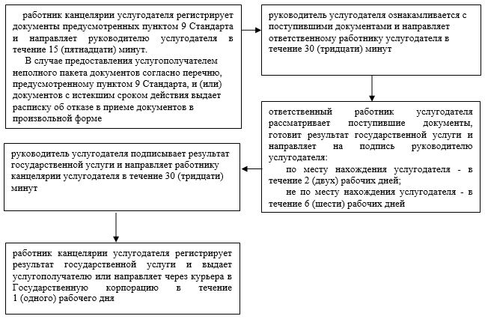

Приложение 2 к регламенту государственной услуги "Прием документов для прохождения аттестации на присвоение (подтверждение) квалификационных категорий педагогическим работникам и приравненным к ним лицам организаций образования, реализующих программы дошкольного воспитания и обучения, начального, основного среднего, общего среднего, технического и профессионального, послесреднего образования"
Справочник бизнес-процессов оказания государственной услуги "Прием документов для прохождения аттестации на присвоение (подтверждение) квалификационных категорий педагогическим работникам и приравненным к ним лицам организаций образования, реализующих программы дошкольного воспитания и обучения, начального, основного среднего, общего среднего, технического и профессионального, послесреднего образования"

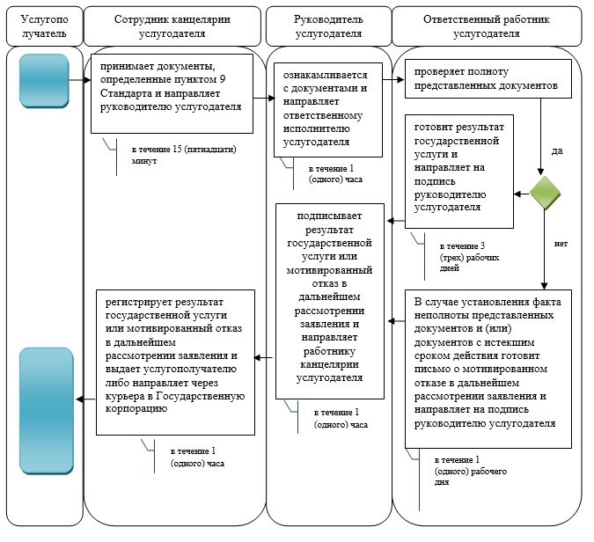

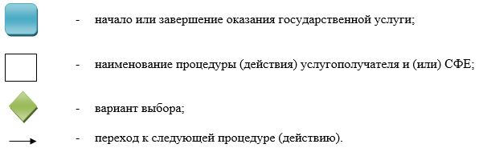

Приложение 3 к регламенту государственной услуги "Прием документов для прохождения аттестации на присвоение (подтверждение) квалификационных категорий педагогическим работникам и приравненным к ним лицам организаций образования, реализующих программы дошкольного воспитания и обучения, начального, основного среднего, общего среднего, технического и профессионального, послесреднего образования"
Диаграмма функционального взаимодействия при оказании государственной услуги через Государственную корпорацию

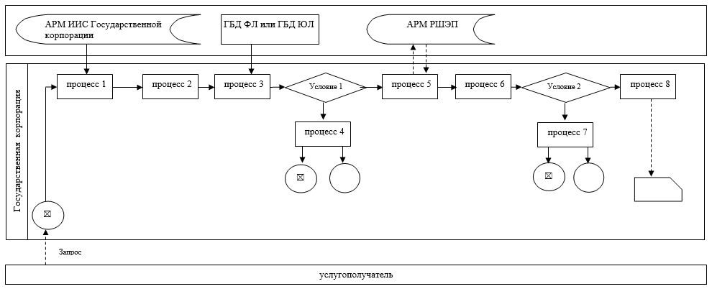

Таблица. Условные обозначения

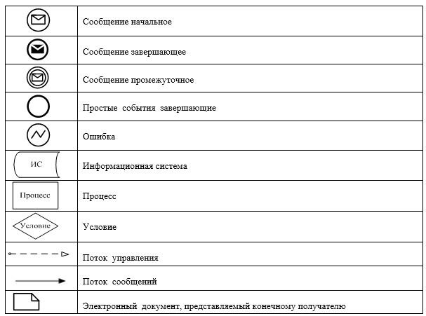

© 2012. РГП на ПХВ «Институт законодательства и правовой информации Республики Казахстан» Министерства юстиции Республики Казахстан

